МИНИСТЕРСТВО ОБРАЗОВАНИЯ РЕСПУБЛИКИ БЕЛАРУСЬ

Учреждение образование «Белорусский государственный технологический университет»

**«Основы теории чисел и их использование в криптографии»**

Студент: Бутурля Р.А.

ФИТ 3 курс 5 группа

Вариант 3

Преподаватель: Савельева М. Г.

Минск 2023

*1) Найти все простые числа в интервале [2, n]. Подсчитать количество простых чисел в указанном интервале.*

Для нахождения простых чисел былa разработана функция   
firstTask.

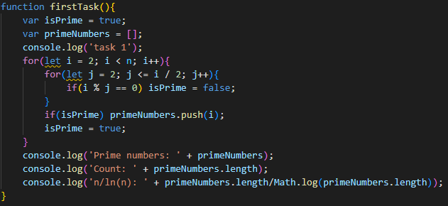

Рисунок 1 – Функция нахождения простых чисел на интервале

Результат выполнения функции:

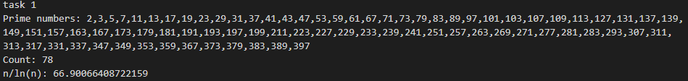

Рисунок 2 – Результат выполнения первого задания

*2) Повторить пункт 1 для интервала [m, n]. Сравнить полученные результаты с «ручными» вычислениями используя «решето Эратосфена»*

Для нахождения простых чисел на интервале [*m*, *n*] используется функция secondTask.

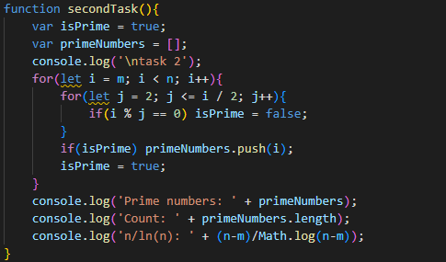

Рисунок 3 – Функция нахождения простых чисел на интервале

Результат выполнения функции:

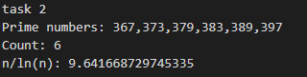

Рисунок 4 – Результат выполнения второго задания

*3) Записать числа m и n в виде произведения простых множителей***.**

Для записи чисел в канонической форме была разработана функция factors(a, arr, b). В качество параметра функция принимает число, которое требуется привести в каноническую форму, массив, в который записываются простые множители, простой множитель.

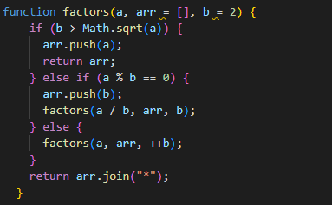

Рисунок 5 – Функция нахождения простых множителей

Результат выполнения функции:

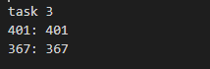

Рисунок 6 – Результат выполнения третьего задания

*4) Проверить, является ли число, состоящее из конкатенации цифр m || n простым.*

Для выполнения данного задания используется функция fourTask.

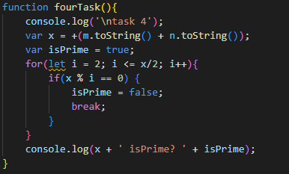

Рисунок 7 – Функция определения простого числа

Результат выполнения функции:



Рисунок 8 – Результат выполнения четвертого задания

*5) Найти НОД (m, n).*

Для нахождения наименьшего общего делителя была разработана функция fiveTask.

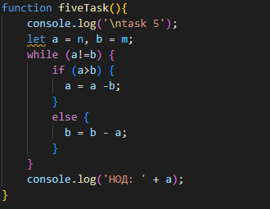

Рисунок 9 – Функция подсчета НОД для двух чисел

Результат выполнения функции:



Рисунок 10 – Результат выполнения пятого задания

**Вывод**

Приобрели практические навыки выполнения операций с числами для решения задач в области криптографии и разработки приложений для автоматизации этих операций.